文件编号： KYTP-2020-

正本

IOT辅助作业设计说明书

著作人：***

时 间：2020年12月14日

目录
一、 引言 3
（一） 文档介绍 3
（二） 概述 3
（三） 缩略词 3
二、 设计方案 3
（一） 软件结构 3
（二） 功能模块 4
1. 登录 4
2. 数据文件同步 5
3. 设备安装绑定 5
4. 设备解绑 7
5. 设备更换部件 9
6. 设备检测 10
7. 操作日志 11
8. 设置 13
9. 关于 14
（三） 接口设计 14
（四） 数据库设计 15

引言

文档介绍
此文档的目的是为了说明IOT辅助作业app的系统架构及开发使用的技术和要点.

概述
本项目所研发的 APP 主要用于本公司自研智能设备的现场作业，包括实现 IOT 设备与监控对象安装绑定、已安装设备的拆卸解绑、套件设备内某局部件的更换、终端设备及其组成子部件的功能检测等。

缩略词
缩略词 | 缩略词详解
APP | 特指本项目开发的IOT智能设备辅助作业APP
智能设备 | 公司自研的智能监控设备，包括集装箱定位器、冷藏集装箱定位监控终端、智能罐箱 监控终端、货车定位终端等
运输装备 | 指集装箱、冷藏集装箱、铁路货车、罐式集装箱等大型运输装备
IOT平台 | 指公司自研的物联网设备管理平台，用于设备远程管理、IOT上报数据处理存储及展 示等的设备管理及数据接入系统

设计方案

软件结构
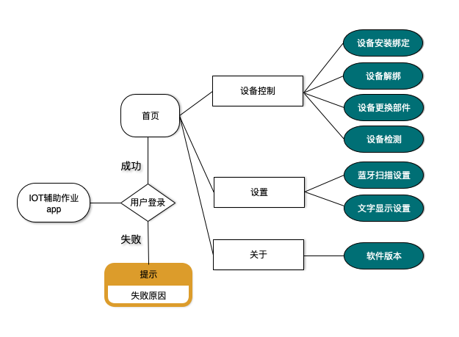

功能模块

登录
使用账号+密码SSO授权登录app。
功能流程:
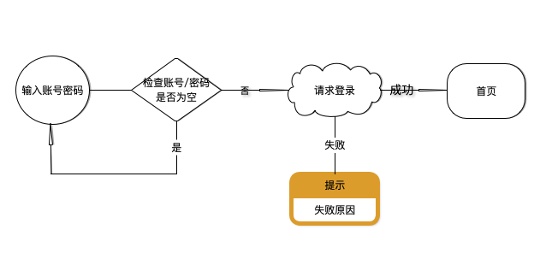
功能说明:
- 用户输入账号密码
- 检查账号密码是否为空,为空则登录按钮禁止点击
- 请求登录接口登录,成功则进入首页并通过SharedPreferences保存登录凭证token,同时存储在内存中方便调用;失败提示失败信息.
- 登录成功,同步及检查数据文件更新和下载.
登录界面:

数据文件同步
IOT辅助作业蓝牙解析协议及装备/设备配置由服务端数据文件定义, 客户端需检查获取最新数据文件并存储到本地。
功能说明:
(1) 用户每次打开 APP，通过数据文件最新接口获取当前服务端最新数据文件版本.
(2) 读取本地数据文件版本与服务端数据进行对比.
(3) 如果本地没有版本则直接获取最新数据文件并按照JSON格式通过SharedPreferences保存.
(4) 如果本地数据文件版本低于服务端数据文件版本则通过数据文件跟新接口获取最新数据文件并按照JSON格式通过SharedPreferences保存.
(5) 读取数据文件并格式化为协议对象和装备/设备配置对象供解析和获取装备/设备配置处理.

设备安装绑定
功能流程:
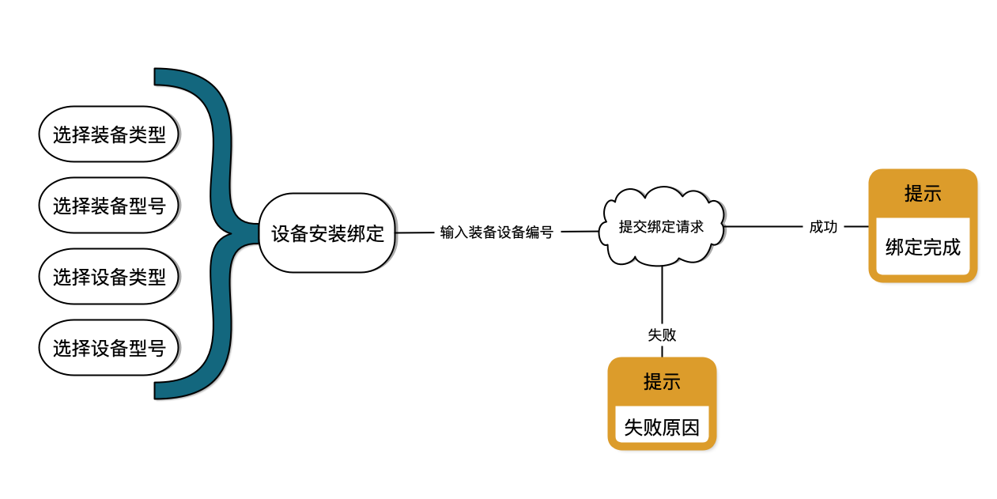
功能说明:
(1) 智能设备被安装在运输装备后，安装人员带手机进入智能设备蓝牙信号范围内;
(2) 安装人员打开 APP，选择设备类型、选择设备型号、选择预绑定的运输装备类型
及型号后，点击开始安装.
(3) 点击开始安装，切换界面，在新界面中输入或选择设备编码，如果是套件设备、
根据预先设备表单项填写各组部件设备编码(可以是蓝牙发现，或者扫描二维码，
或者手动输入)，并填写运输装备的编号，提交绑定.
(4) APP 将操作人员身份信息、设备组成信息、以及绑定装备的编号等发送到 IOT 平台，IOT 平台首先根据提交信息完成设备验证，只有未绑定的设备允许安装操作， 否则平台返回信息提示“设备已被使用，请核实后再进行下一步操作”，IOT 平台 根据提交信息在平台设备注册并将设备与装备进行绑定，并在手机端提示用户设 备注册完成、设备与装备绑定完成、正在将相关设置下发到设备终端，等待 IOT 平台进一步反馈.
(5) IOT平台完成设备注册并完成与装备的绑定动作后，在 IOT 平台登记一条新的设 备参数下发任务:将绑定装备编号、从设备编号等信息发送到设备主机中;参数 下发到设备后，在平台更新设备状态，提示绑定信息已下发至设备终端，完成绑定安装.
(6) APP 端可查看最近安装的设备列表，查看设备是否完成绑定安装.
界面设计:

设备解绑
功能流程:
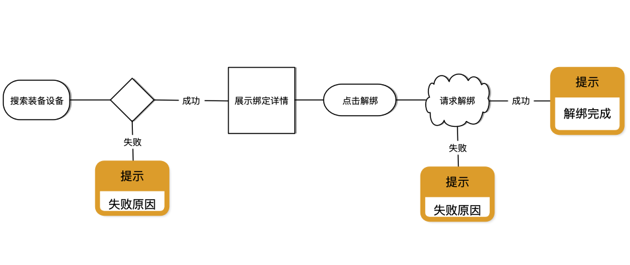
功能说明:
(1) 用户打开 APP，输入装备编号或者设备编号(可以是蓝牙发现，或者扫描二维码， 或者手动输入)，查找相应的设备，如果设备不存在、或者设备没有绑定过运输装 备均提示用户“因***(原因)，无法进行下一步操作”.
(2) 如果设备查询存在并且已经完成安装绑定操作，进入设备详细信息页面，显示设 备主机及其附属设备号码，允许进行解绑操作.
(3) 用户将解除绑定信息发送给IOT平台，IOT平台在接收到解除绑定信息时，首先 在平台上解除设备与装备的关联关系、设备与附属子设备的从属关系，然后在IOT平台登记一条新的设备参数下发任务:清空设备主机中的装备号、附属设备编号 等信息，平台显示已解除绑定关系、正在将相关设置下发到设备主机.
(4) IOT 平台根据下发任务执行情况，更新解绑作业中的设置下发状态.
界面设计:

设备更换部件
功能流程:
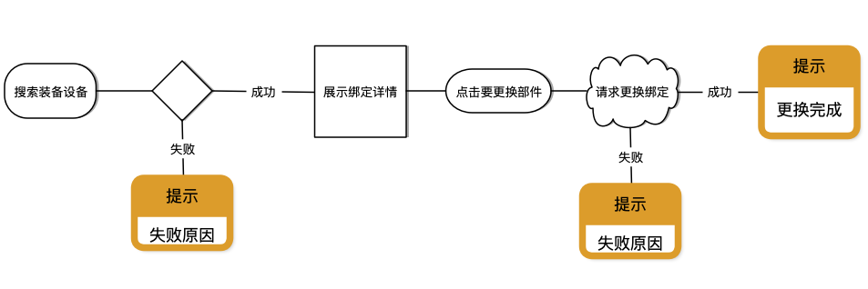
功能说明:
(1) 用户打开 APP，输入装备编号或者设备编号(可以是蓝牙发现，或者扫描二维码， 或者手动输入)，查找并显示设备明细信息(包括主机其附属设备)，主机和附属 设备以清单方式呈现，提供操作按钮实现一键直接更换.
(2) 点击更换后，输入替代设备编码(可以是蓝牙发现，或者扫描二维码，或者手动 输入)，点击提交将更换信息提交IOT平台.
(3) IOT 平台在收到提交信息后，在平台形成更换记录，同时解除原绑定信息、生成 新的绑定信息;同时IOT平台将新绑定信息形成一条新的设备参数下发任务，下 发给主机，添加任务成功时显示“已完成更换、正在将相关设置下发到设备主机”.
(4) IOT平台根据下发任务执行情况，更新更换作业中的设置下发状态.
界面设计:

设备检测
功能流程:
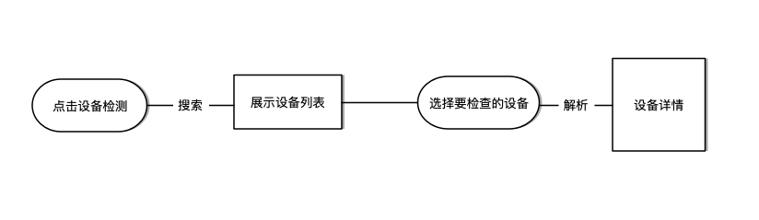
功能说明:
(1) 打开APP，进入设备蓝牙信号覆盖范围.
(2) 点击设备，从蓝牙信息中解析内容，并转化成文字内容.
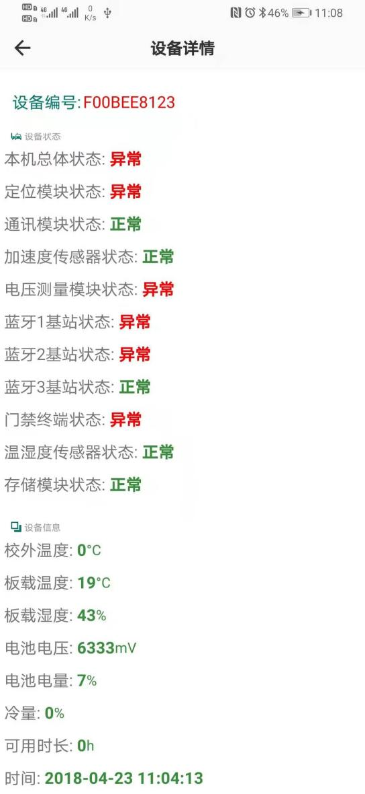

操作日志
用户在app中记录用户绑定设备详情、解绑操作详情、设备更换部件详情、设备检测详情日志及详情查看.
功能说明:
- 点击首页记录进入日志记录列表.
(2) 搜索过滤指定装备编号或设备编号.
(3) 点击记录项进入查看日志操作详情.
(4) 清空所有操作记录, 点击清空菜单弹出确认清空提示并清空记录

界面设计:

设置
功能说明:
(1) 蓝牙扫描时长设置.
(2) 蓝牙扫描次数设置.
界面设计:

关于
软件介绍、软件版本.

接口设计

序号 | 接口 | 方法 | 说明
1 | auth.html | POST | 账号授权登录
2 | logout.html | POST | 退出APP登出账号
3 | dataFile/version.html | GET | 数据文件最新版本
4 | client/file/download/{version}.html | POST | 数据文件更新获取接口
5 | device/bind.html | POST | 设备绑定
6 | device/bind/detail.html | GET | 已绑定设备详情
7 | device/exchange.html | POST | 设备切换
8 | device/bind/out.html | POST | 设备解绑

数据库设计
操作记录数据库表结构:
